Asus K7V

Etalon Athlon alaplap

Az Asus új K7V alaplapjának „középpontjában” a Via legújabb fejlesztése, a KX133-as chipkészlet áll. Sokan eddig azért nem merték letenni a garast az Athlon mellett, mert a processzorhoz készült alaplapoknál akadtak kisebb fennakadások, problémák. Ezeket a problémákat tesztlaborunkban is volt alkalmunk megtapasztalni.

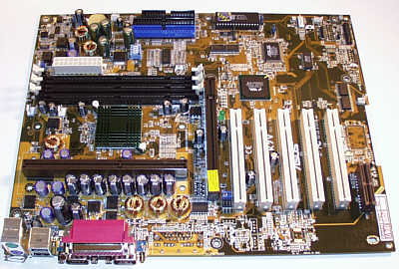**A K7V-től mindent megkapunk, amit mostanában elvárunk egy alaplaptól. Szolgáltatásait tekintve nagyjából mindenben hasonlít egy Intel 820-as chipkészlettel felszerelt Intel alaplapra, de nagy hiba lenne párhuzamot vonni a két típus között. Az UDMA-66 támogatása, az integrált (de letiltható) Yamaha hangkártya, a maximum 1,5 Gbyte VCM (Virtual Channel Memory) SDRAM fogadása, a PC133-as memóriák támogatása, a 2.0 4x AGP Pro busz, az 5 darab PCI és AMR busz mind-mind alaptartozék. A legújabb softmenüvel is találkozhatunk, melynek kezelése kényelmes és egyszerű. A feszültségeket a tuningolók jumperrel a buszokon is emelhetik. A mérések kis meglepetést okoztak ­–bár erre lehetett is számítani. A legnagyobb durranás persze az volt, hogy a teszt alatt minden tökéletesen, gyorsan és pontosan működött. A rendszer stabil és megbízható, az akadályokat könnyedén vette. Az eredmények is figyelemreméltóak: noha alkalmazások futtatásakor a 3Dnow! nem villog úgy, mint az SSE, a meghajtók szépen kihasználták az utasításkészletet. Az AGP Pro is simán működött, a memóriák kezelése sem volt olyan tohonya, mint az Intel 820-nál. Egyértelműen az eddigi legjobb Athlon alaplapot próbálhattuk ki. Ha valaki most venne AMD Athlon processzort (ami egyre jobb választás, hiszen meredeken zuhan az ára), ez az alaplap a legjobb hozzá, de annak is megfontolandó a beszerzése, aki már elkötelezte magát az AMD processzora mellett másik alaplappal. Az alaplap nettó ára 47600 Ft, a garancia 3 év. A teszthez használt 500 MHZ-es AMD Athlont és az Asus V6600 Pro videokártyát a Ramiris Kft. Bocsátotta rendelkezésünkre.**